МУНИЦИПАЛЬНОЕ ОБЩЕОБРАЗОВАТЕЛЬНОЕ УЧРЕЖДЕНИЕ
СРЕДНЯЯ ОБЩЕОБРАЗОВАТЕЛЬНАЯ ШКОЛА №2 г. ТАЛДОМА
Конспект урока черчения. 9 класс.
Тема: « Чертежи резьбовых
соединений».
Учитель: Логунова Л. П.
2009 год.

Черчение. 9класс. Тема урока: «Чертежи резьбовых соединений».
Цель урока: Повторить основные правила изображения и обозначения резьбы на чертежах. Научить учащихся читать и выполнять чертежи болтовых и шпилечных соединений.
Учебные пособия, принадлежности и материалы:
для учителя - компьютер, проектор, учебные таблицы, демонстрационные модеди, для учащихся - распечатанные чертежи с заданиями, болты, гайки, шайбы, шпильки, чертёжные инструменты и материалы.
План урока:
1 .Организационная часть - 2 мин.
2.Повторение пройденного материала - 20 мин. 3.Практическая работа учащихся - 20 мин. 4.Подведение итогов урока и задание на дом - 3 мин.
Ход урока:
1. Организационная часть - 2 мин.
Отметить отсутствующих, проверить готовность учащихся к уроку.
2. Повторение пройденного материала - 20 мин.
Учитель: Ребята мы уже говорили о том, что самыми распространёнными являются резьбовые соединения, докажите, что это действительно так назовите, где вы встречали соединения с помощью резьбы?
Давайте вместе с вами вспомним, как изображают и обозначают резьбу на чертежах и, какие существуют резьбовые соединения и как выполняют их чертежи?
Презентация «Чертежи резьбовых соединений». (Учащиеся рассматривают слайды и отвечают на вопросы учителя).
- слайд. «Образование резьбы на стержне». При нарезании резьбы на токарном станке движение резца строго согласовано с вращением детали. Специально заточенный резец вырезает канавку, в результате чего на стержне образуется резьба.
- слайд. «Элементы резьбы». Давайте вспомним основные элементы резьбы: шаг, наружный диаметр, внутренний диаметр, угол профиля, какая резьба называется метрической.
Зелайд. «Изображение резьбы на стержне и в отверстии» (Ученик выходит к экрану и рассказывает): «Резьбу на чертеже изображают условно, на стержне по наружному диаметру - сплошной толстой линией, как на главном виде, так и на виде слева, а по внутреннему диаметру - сплошной тонкой линией, при этом на виде слева по внутреннему диаметру проводят тонкой линией дугу равную 3/4 окружности. Резьбу в отверстии на разрезе показывают сплошной тонкой линией по наружному диаметру и сплошной толстой по внутреннему диаметру. Штриховку на разрезе всегда доводят до сплошной толстой линии, Границу видимой резьбы проводят до линии наружного диаметра и изображают сплошной толстой основной линией).
4 слайд. «Обозначение резьбы»
Учащиеся читают и расшифровывают обозначения резьбы.
- слайд «Чертёж - задание». На каком из приведённых чертежей правильно приведены линии для обозначения резьбы?
- слайд «Какими буквами обозначены резьбовые соединения?» Вспоминаем названия резьбовых соединений (винтовое, болтовое, шпилечное).
- слайд «Болтовое соединение»
Ученик: «В состав соединения входят 5 деталей - 2 соединяемые детали, болт, шайба, гайка. В соединяемых деталях просверливают отверстия немного большего диаметра, чем у болта. Болт вставляют в отверстия деталей, затем надевают шайбу и завинчивают гайку».
8 слайд «Чертёж болтового соединения»
Ученик: «На чертеже 3 изображения - фронтальный разрез, профильный разрез, вид сверху. Болт, гайка и шайба показаны на чертеже нерассечёнными, т. к. секущая плоскость проходит вдоль их оси».
Учитель: «Ребята, у вас на столе лежат болты, гайки, шайбы и две деревянные детали с отверстиями, возьмите их и соберите болтовое соединение. А теперь внимательно посмотрите на чертёж и ответьте на вопрос: если бы вам пришлось начертить чертёж вашего соединения, чем бы он отличался от того, что на экране? Ответ: Болт у собранного соединения имеет резьбу по всей длине стержня, детали сделаны из дерева и будут по другому заштрихованы на чертеже».
9 слайд «Шпилечное соединение»
Ученик: «Шпилька представляет собой стержень, имеющий резьбу на обоих концах. Одним концом шпилька на всю длину резьбы ввинчивается в глухое отверстие с резьбой в детали 1. Деталь 2 надевают на другой конец шпильки, затем надевают шайбу и завинчивают гайку».
10 слайд «Чертёж шпилечного соединения»
Ученик: «На чертеже представлено одно главное изображение, на нём сделан разрез. В основном чертёж похож на чертёж болтового соединения, но отличие в изображении детали 1. Обратим внимание на стержень, с резьбой ввёрнутый в отверстие, резьбу в отверстии показывают только там, где она не закрыта концом стержня. В отверстии штриховка доходит до сплошной толстой линии». Учитель: «Обратите внимание, у вас на столе тоже есть шпилька, возьмите её в руки, рассмотрите и скажите, чем она отличается от той, что на чертеже?» Ответ: Шпилька на столе имеет резьбу по всей длине стержня.
3. Практическая работа - 20 мин.
Учитель: «Ребята мы повторили основные правила изображения и обозначения резьбы, вспомнили, что представляют из себя чертежи резьбовых соединений, сейчас мы будем выполнять практическую работу и применим свои знания на практике.
1 задание: Дочертите условное изображение резьбы на поверхности 1.
На работу - 8 минут.
2 задание: Собрать из отдельных элементов чертежи болтового и шпилечного
соединений. (5минут)
3 задание: Нанесите штриховку на разрезе деталей болтового и шпилечного
соединений. (3минуты)

4 задание: Сочините сказку. В тексте пропущены слова_{г} вам необходимо их правильно вставить так, чтобы получилась сказка.
Текст: «Жила была шпилька, была она стройной с изящной резьбой на обоих концах, работала в важном станке, но была очень одинока. В этом же станке совсем неподалеку работал болт и шпилька мечтала с ним подружиться, только вот у болта был скверный характер, он вечно хвастался, вертел своей шестигранной головкой и приговаривал : «Посмотрите, какая у меня красивая, модная шляпка, а ты шпилька просто длинный, тощий стержень, не буду я с тобой дружить». Хвастался болт, хвастался, вертел своей шляпкой, вертел да и сломался. Остановился станок, пришлось срочно новый болт покупать. Молоденький болтик, хотя и был яркий, блестящий, но по характеру скромный и застенчивый. Он обрадовался, когда шпилька предложила ему свою дружбу. Так и подружились шпилька с болтом и служили они в одном станке долго и счастливо». Пропущенные слова: шпилька, шляпкой, болт, болта, резьбой, шпилька, головкой, станок, шпилька, станке. (4 минуты)
Читаем сказку и отвечаем на вопрос: «О каком свойстве стандартных деталей рассказывает наша сказка?». (Ответ: взаимозаменяемось)
4. Домашнее задание: §32 повторить, принести циркуль.

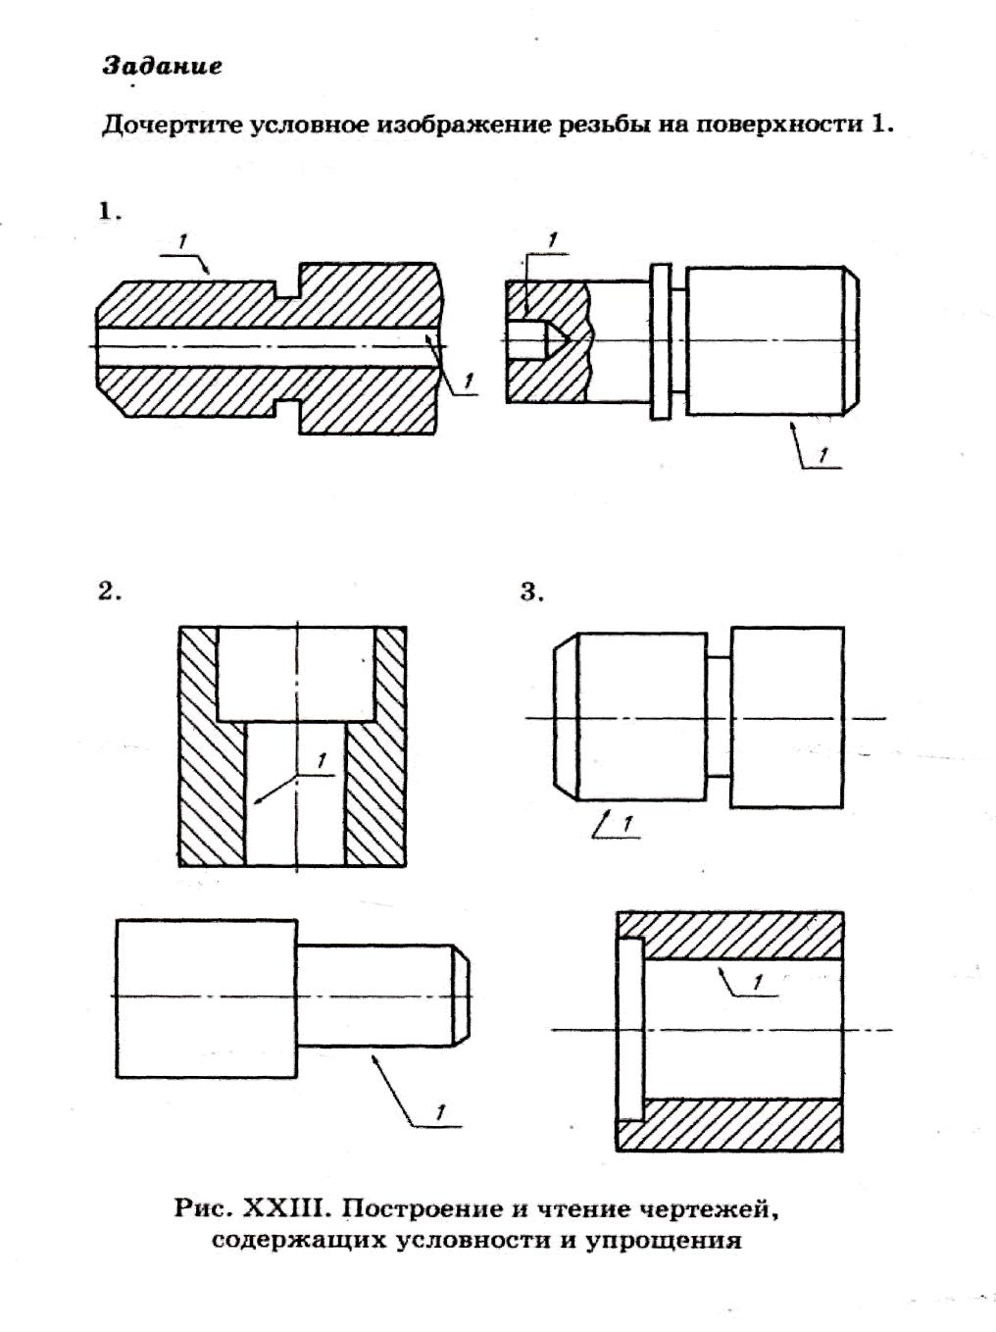

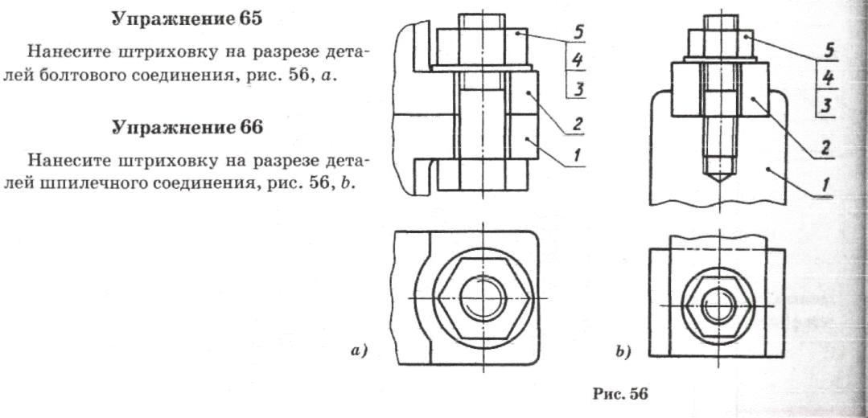

Сказка
Текст: «Жила была , была она стройной, с изящной
на обоих концах, работала в важном станке, но была очень одинока. В этом
же станке совсем неподалеку работал и мечтала с ним
подружиться, только вот у был скверный характер, он вечно
хвастался, вертел своей шестигранной и приговаривал :
«Посмотрите, какая у меня красивая, модная шляпка, а ты шпилька просто длинный, тощий стержень, не буду я с тобой дружить». Хвастался болт, хвастался, вертел своей____________ , вертел да и сломался. Остановился ___________, пришлось срочно новый болт покупать. Молоденький болтик, хотя
и был яркий, блестящий, но по характеру скромный и застенчивый. Он
обрадовался, когда предложила ему свою дружбу. Так и
подружились шпилька с болтом и служили они в одном долго и
счастливо».
Пропущенные слова: шпилька, шляпкой, болт, болта, резьбой, шпилька,
головкой станок, шпилька, станке.

